Тема: «Збережемо первоцвіти»
(заняття розраховано 45 хв. – теоретичної, 45 хв. – практичної роботи для учнів початкових класів).

Мета: розширити знання вихованців про рослини - первоцвіти своєї місцевості, виховувати бережливе ставлення до цих рослин: розвивати екологічну культуру.
Тип заняття: засвоєння нових знань .
Форми та методи: інтерактивні вправи.
Обладнання: ложки пластикові, гофровий папір, ножиці, клей.
Девіз заняття: «Ліс – це ніби родина, де втрата одного, руйнує її».

Хід заняття
Теоретична частина
1. Організаційний момент
Керівник гуртка пропонує ключове слово «Весна», «Первоцвіти» і просить висловити думку, що пов’язано з цими словами.
2. Актуалізація опорних знань
- Чи чули ви про акцію «Первоцвіти»?
- Яких рослин об’єднують під назвою «Первоцвіти»?
- Де ростуть первоцвіти?
3. Мотивація навчальної діяльності

По засніженій галявці Ходить хлопчик в білій майці.
Я перший розцвітаю серед гаю І білий, наче сніг, я колір маю. Хто я? відгадайте! Ви мене не ображайте, Не зривайте, не топчіть, Хочу довго-довго жить. То ж, хто я?
Всім знайома скромна невисока рослина, яка першою оживає після зими в наших садах і лісах. Спочатку випускає пару лінійного листя і незабаром зацвітає білими дзвіночками. Йому не страшні ні сніг, ні зимові морози, ні весняні заморожування. І ось вже безліч білих дзвіночків прикрашають перші проталини. І це вірний знак - весна зовсім близько!
Масове цвітіння підсніжника - воістину захоплююче видовище, - здається, ґрунт у весняному лісі прикритий якоюсь тонкою мереживною білою скатертиною, зітканою з безлічі дзвоникоподібних сніжно-білих квіточок. Ці чарівні, прекрасні квіточки - справжні посланці зеленсисосої весни. Вони всім своїм єством повідомляють, що надходить радісна пора пробудження природи із зимового сну.
Сніжно-білий дзвіночок підсніжника складається з двох внутрішніх і трьох зовнішніх пелюсток, при цьому внутрішні - вдвічі коротші від зовнішніх. Два сизуватих листочки виходять безпосередньо з цибулини, а невеликий приквітковий листок знаходиться на стеблі.
Наукова назва виду походить від двох грецьких слів, які в перекладі означають: «молочно-квітковий». Така назва зумовлена білим кольором його квіток.
Латинську назву рослини означає молочна квітка, а національні назви галантуса (російське - пролісок, англійське - сніжна сережка), безумовно, указують на ранній період цвітіння цієї рослини, "буквально з-під снігу". У різних кліматичних зонах Європи підсніжники квітнуть в різний час: з грудня-січня до березня-квітня.
У європейській культурі підсніжник символізує надію. Старовинний переказ свідчить, що рослина стала втіленням надії для Адама і Єви, коли вони були вигнані з Райського саду. Коли Єва вже було зневірилася, що холодна зима коли- небудь підійде до кінця, з'явився ангел і перетворив сніжинки на підсніжники, подарувавши Єві надію на прихід весни і тепла.

ІV. Надання необхідної інформації

Підсніжники
В проміннях сонця ніжних
Край веселого струмка
Білий росяний підсніжник
Раптом блиснув з-під листка…
Отакий малий неначе,
Ледь прокинувся від сну,
Тихий-тихий, а одначе,
Він привів до нас весну!..
Ой, йому вже друзів треба –
І, дивись, під берестком,
Мов на землю впало небо –
Сині проліски кругом…
Та йому потрібні гості, -
Із далекої землі
Вже летять у високості
І шпаки, і журавлі.

4. Центральна частина заняття
Інтерактивна вправа: діти поділяються на дві групи. Кожна група опрацьовує завдання, готує повідомлення.
а) застосування ІКТ. Перегляд презентації «Первоцвіти Холодного Яру. Чигиринщина»;
б) Легенди про первоцвіти;
в) обласна акція «Первоцвіти».

5. Рефлексія, підбиття підсумків роботи:
- загадки про первоцвіти;
- гра-узагальнення «Так, ні».

Практична робота
Виготовлення підсніжника.

Фото 1
Викладаємо 5 штук пластикових ложок
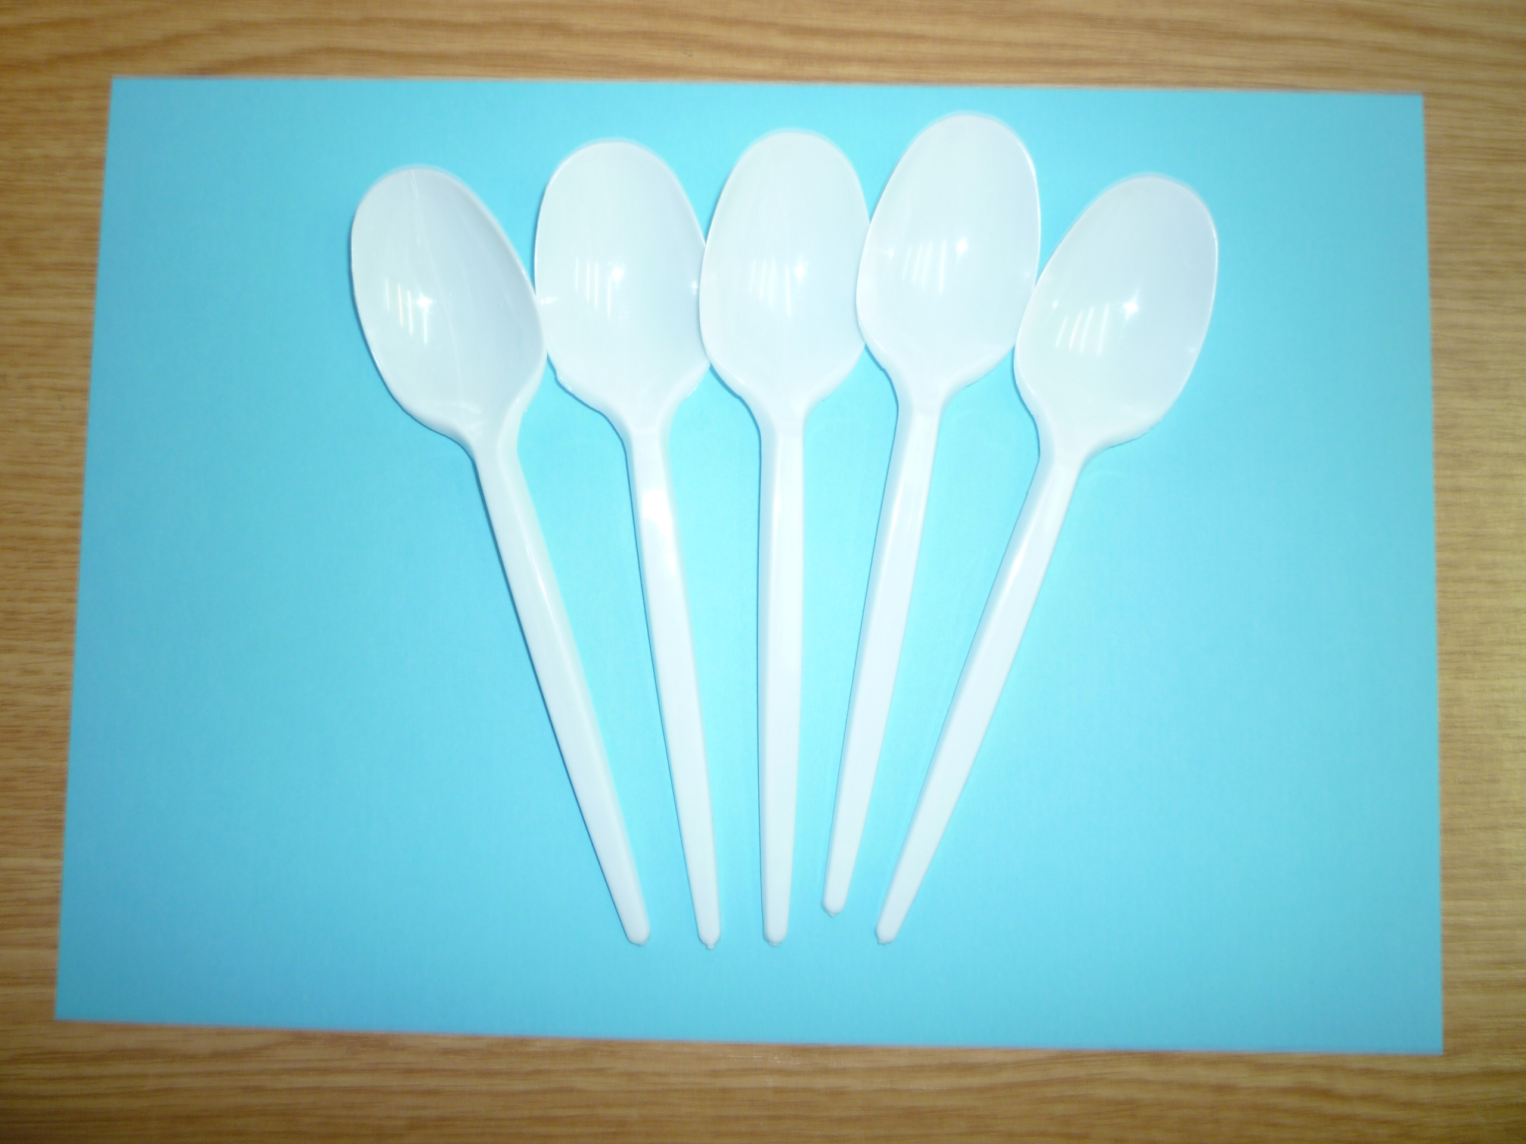

Фото 2, фото 3
За допомогою ножиць коктейльну трубочку розрізуєм на декілька тонких смужок (не до кінця) і складаємо квіточку. Закріплюємо все скотчем.

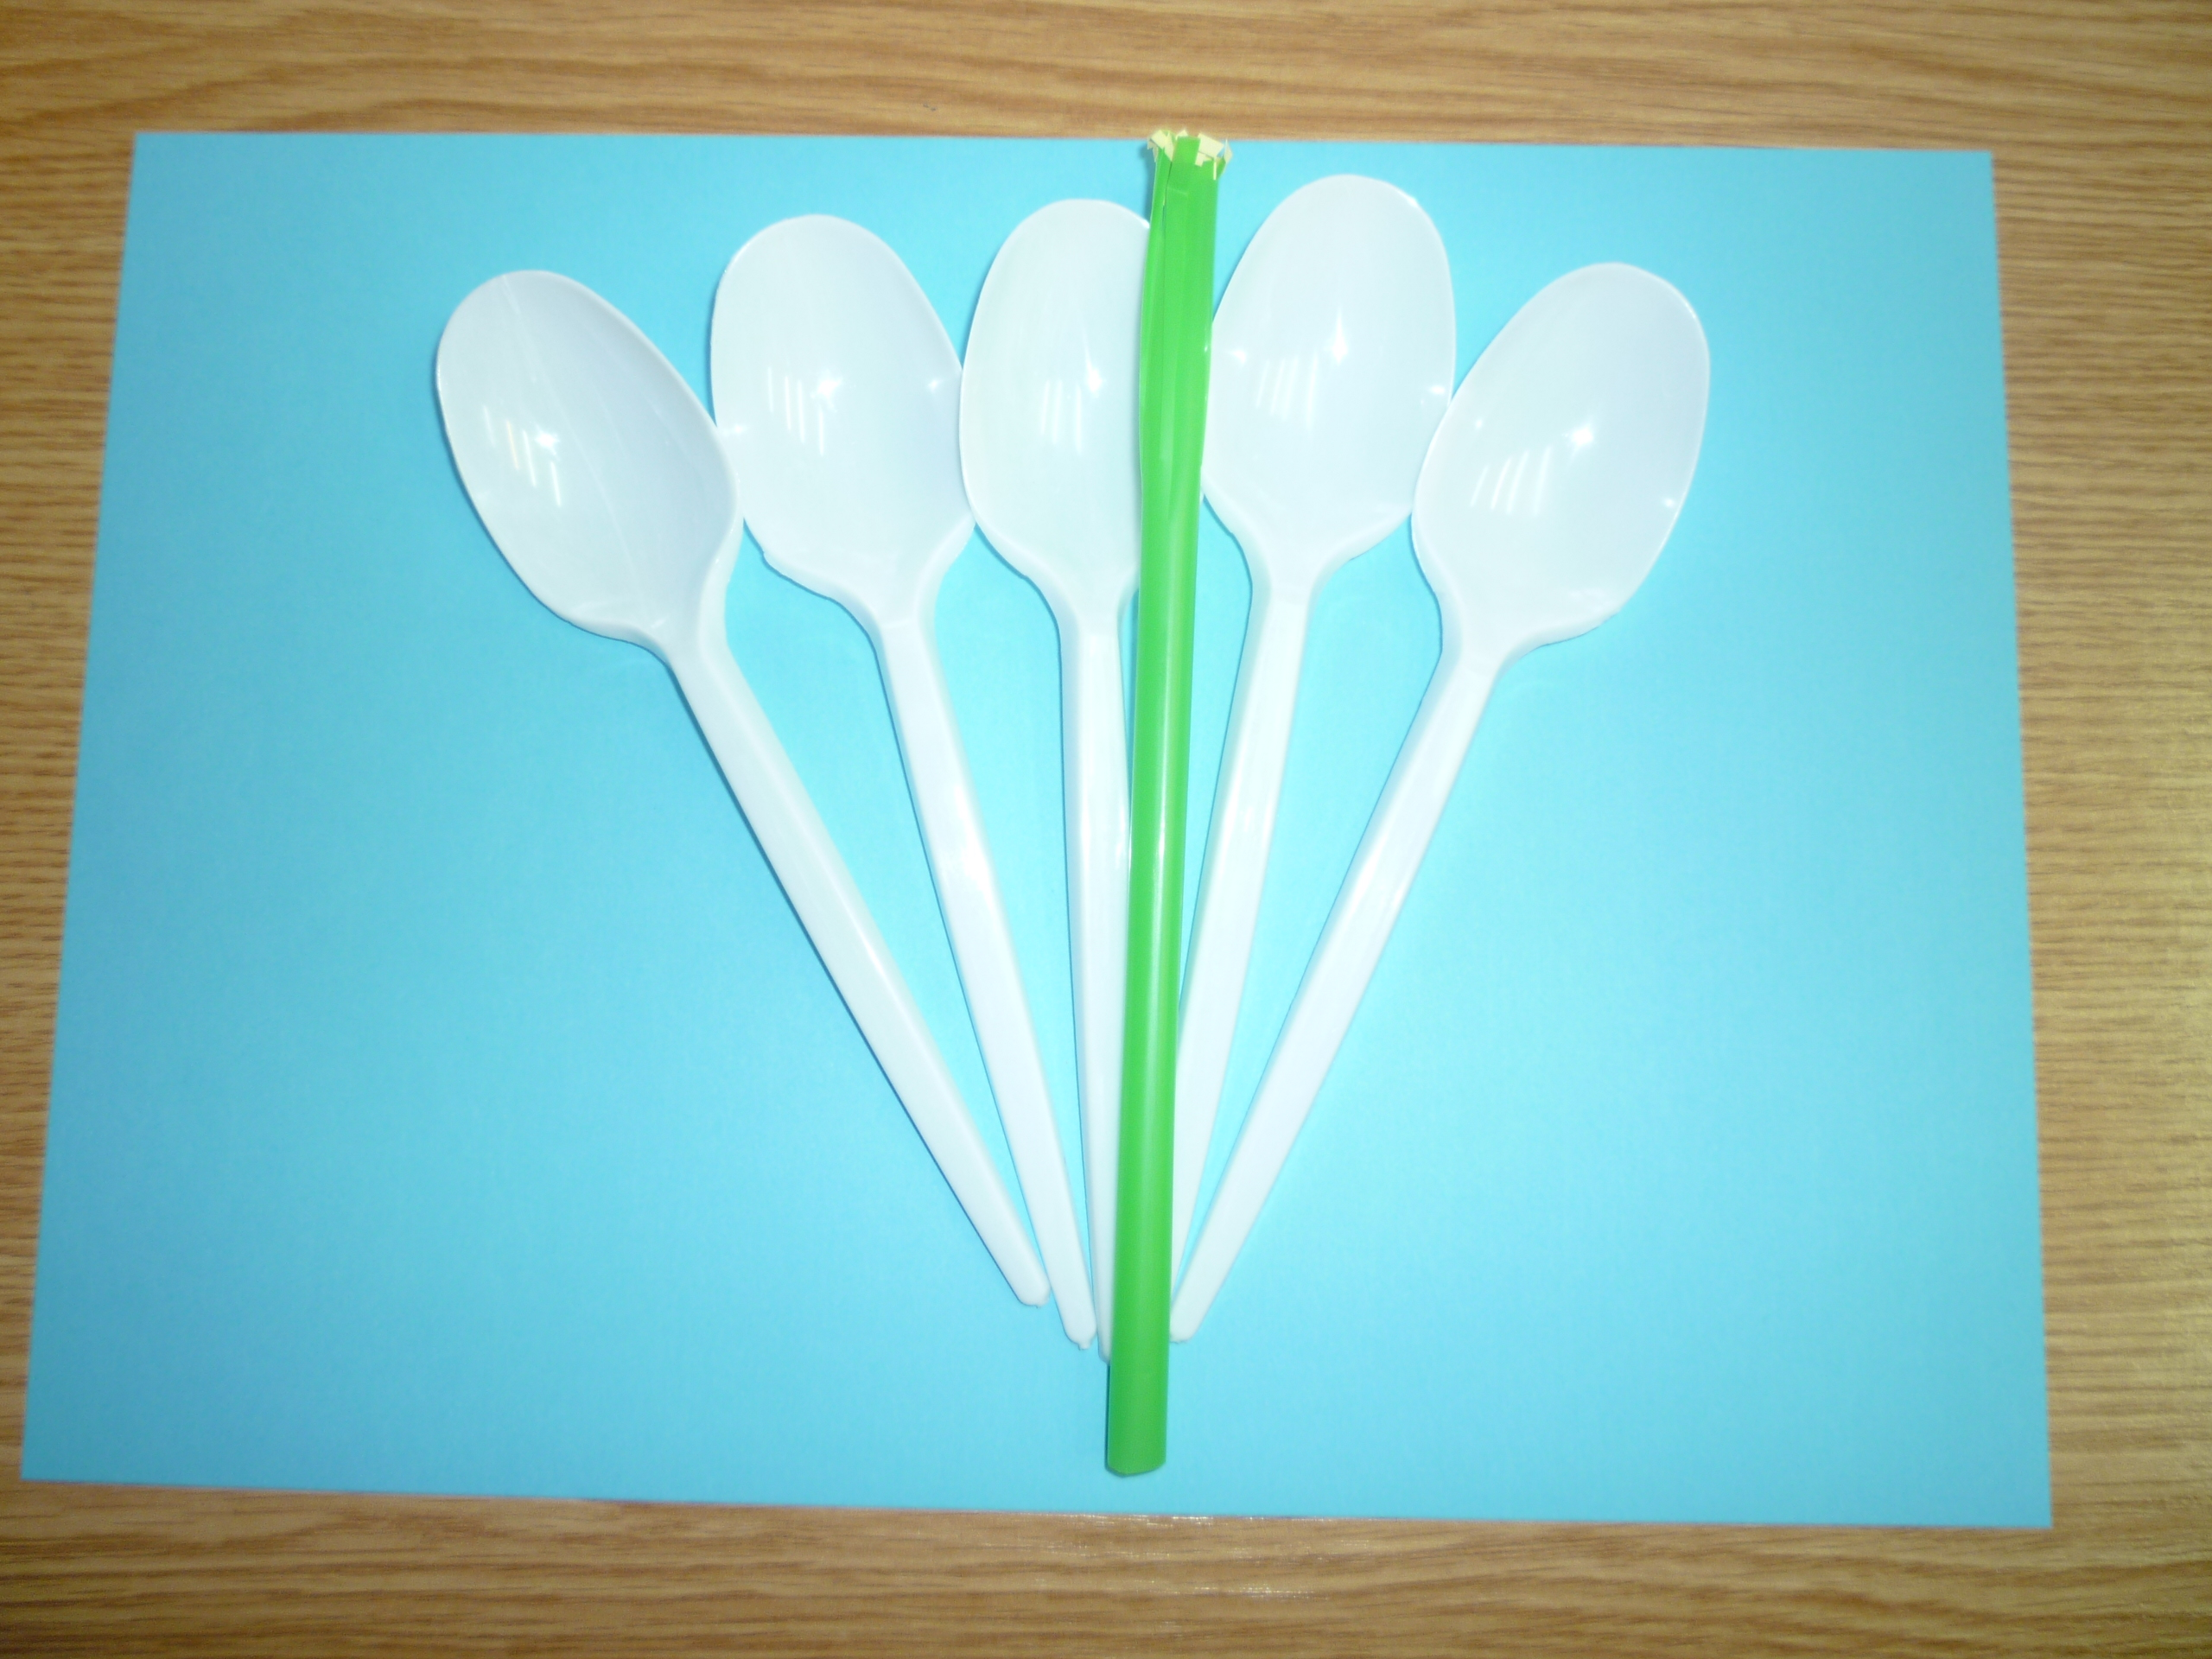
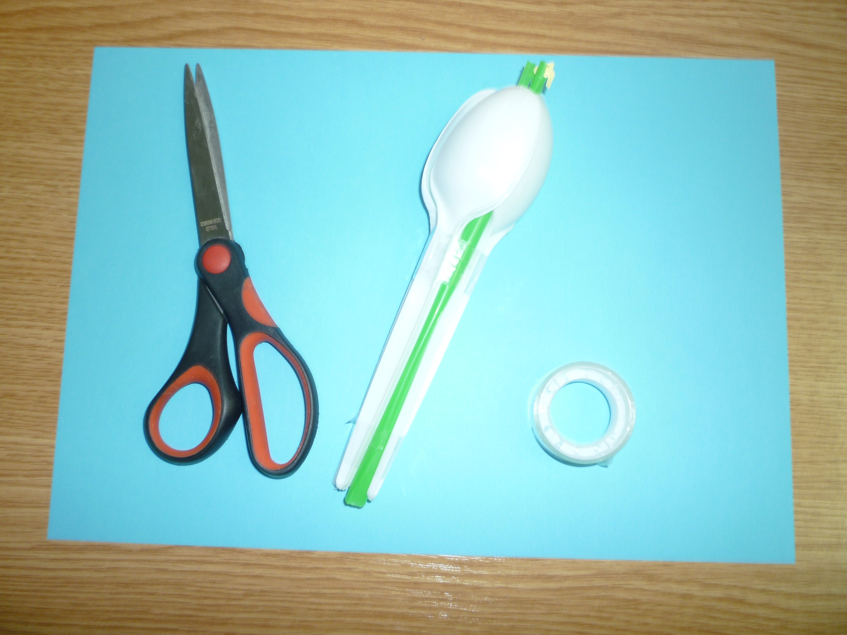

Фото 4
Вирізаємо листочки із гофрованого паперу.
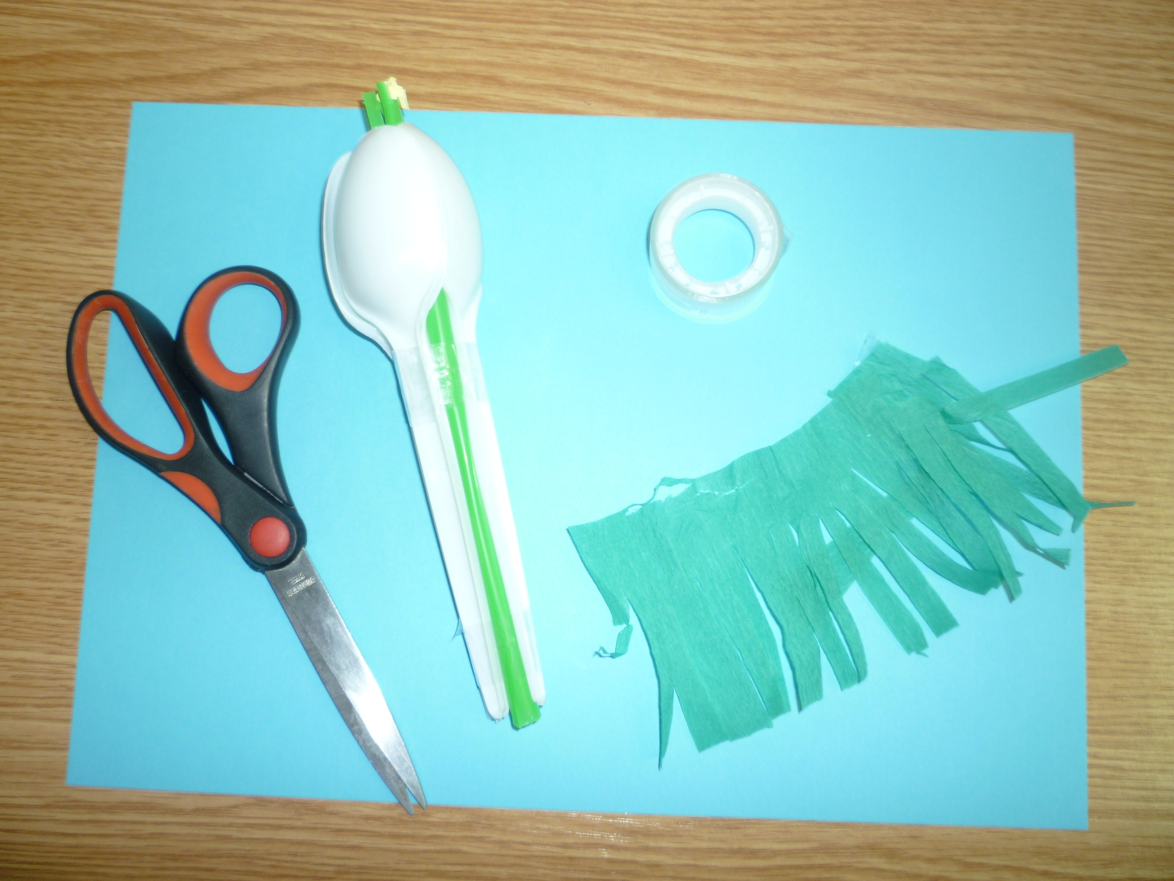

Фото 5
Листочки обкручуємо і закріплюємо скетчем.
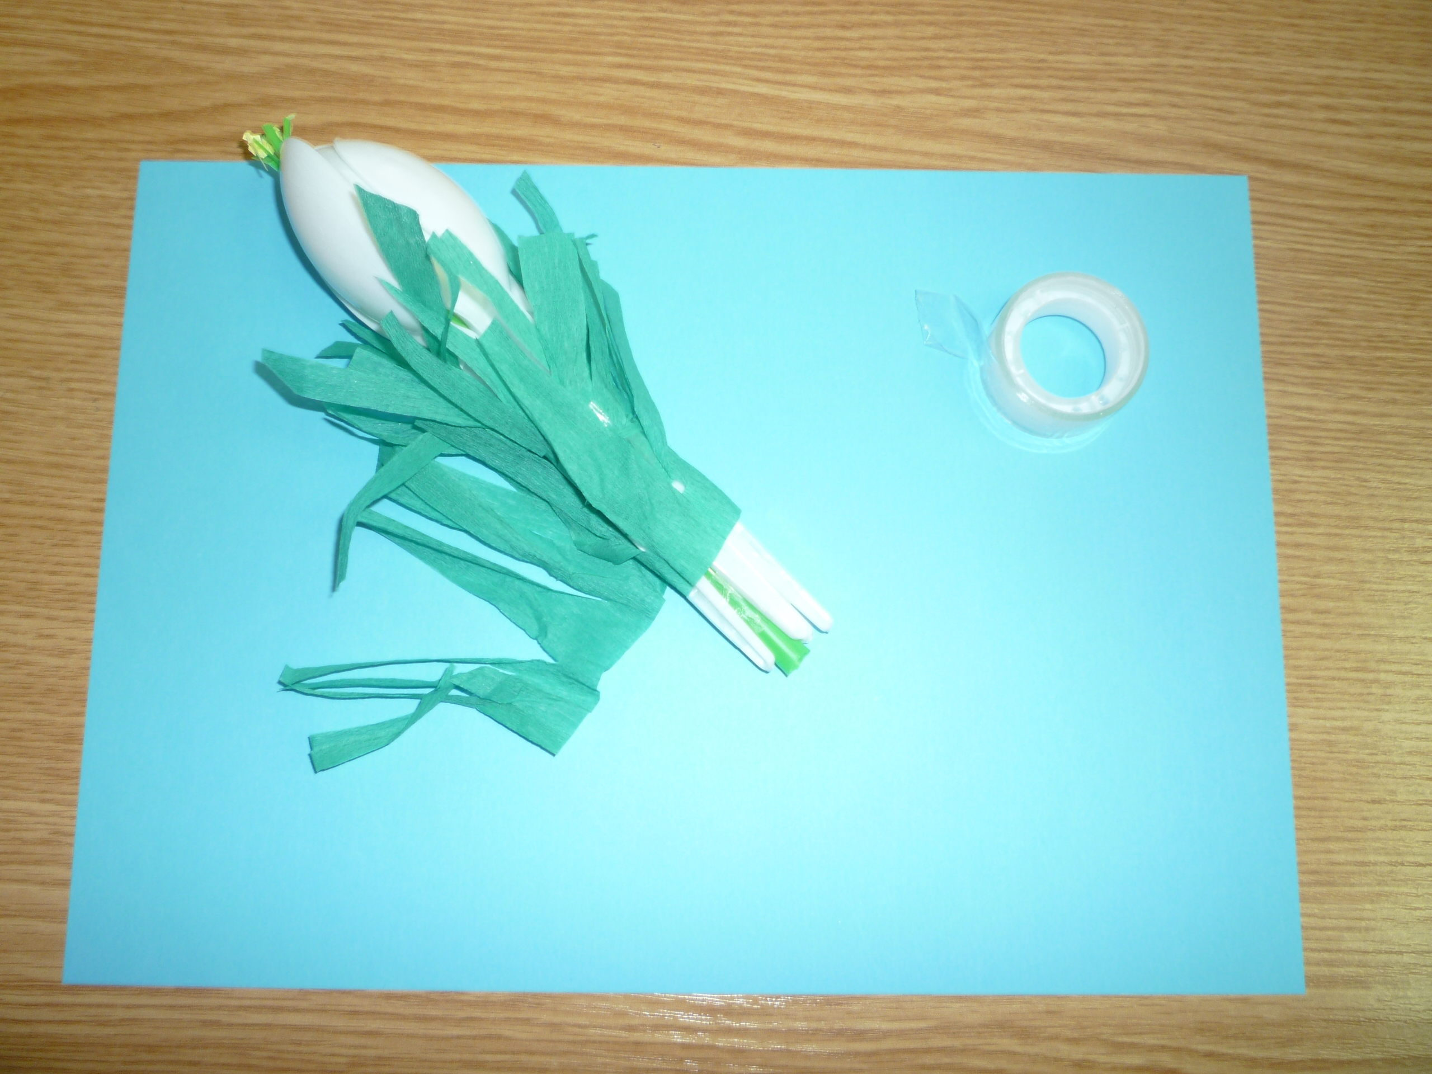

Фото 6
Далі робимо вазу. Беремо одноразовий стаканчик і починаємо щільно накручувати нитку на стаканчик.
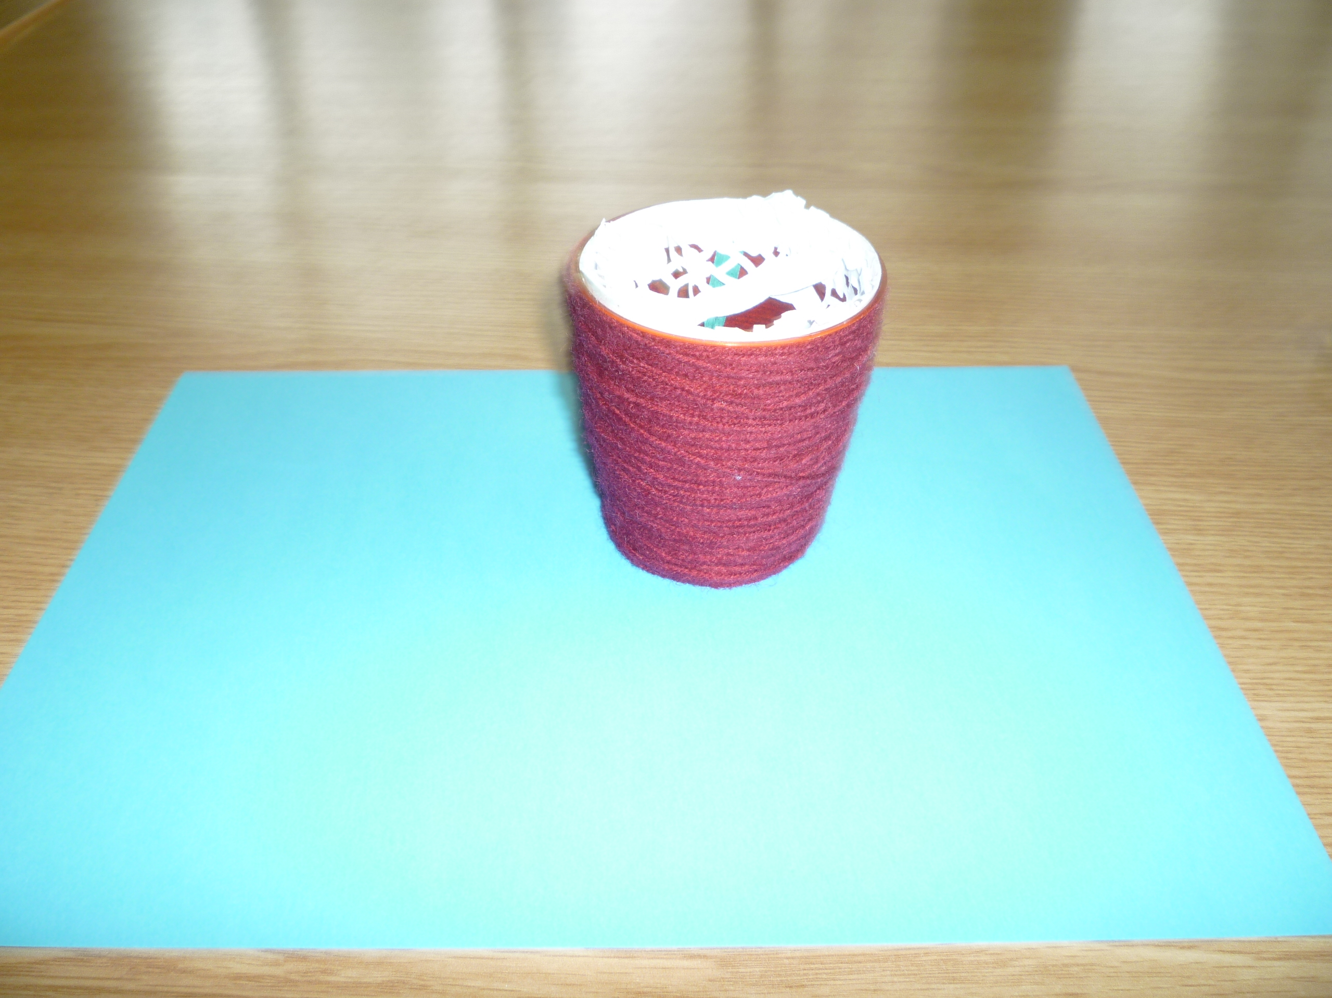

Фото 7
Готову вазу прикрашаємо ажурною серветкою.
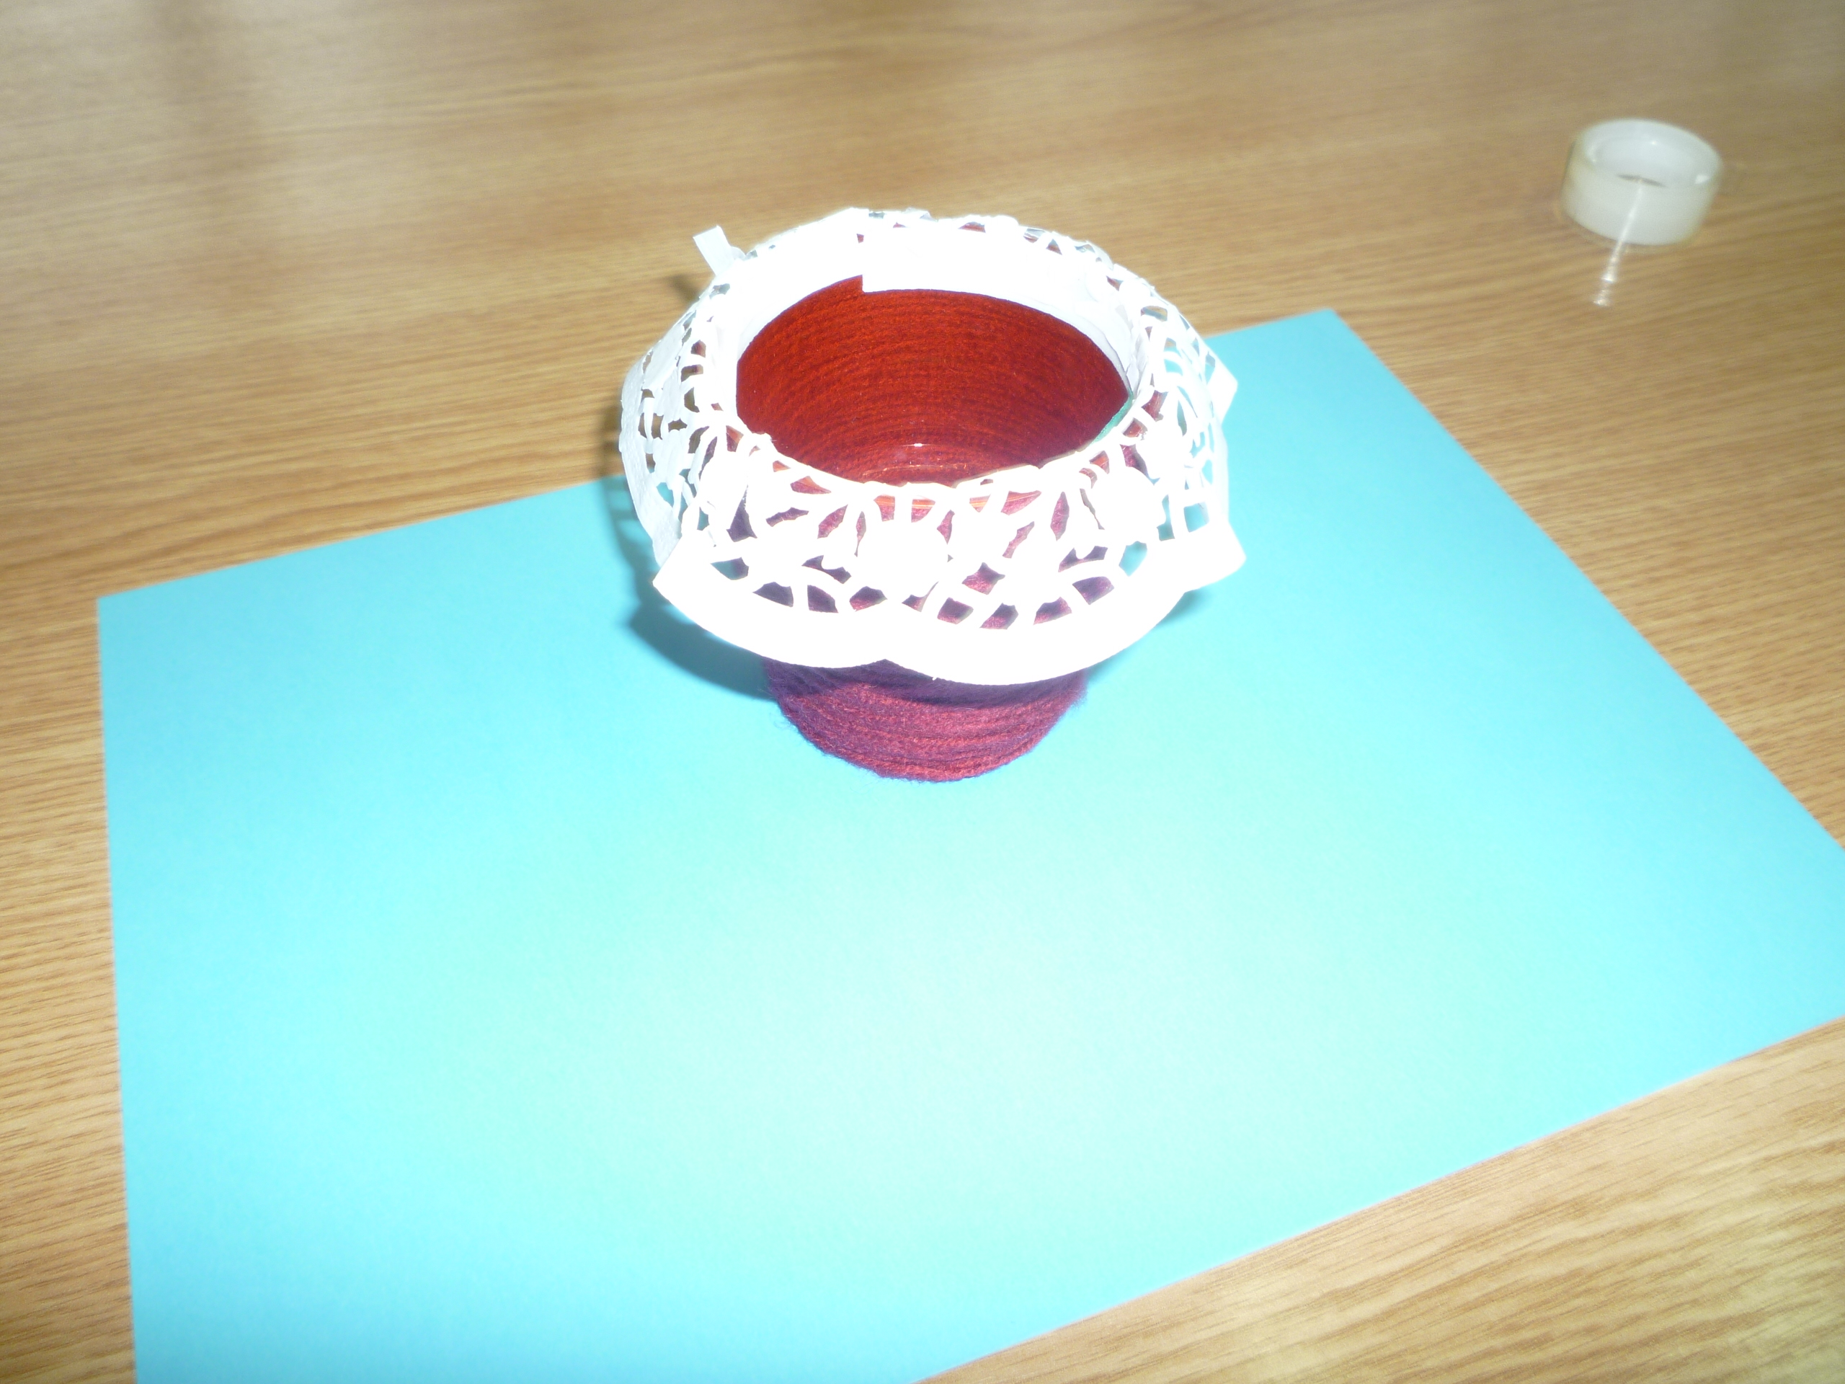

Фото 8
Ваза з підсніжниками готова.
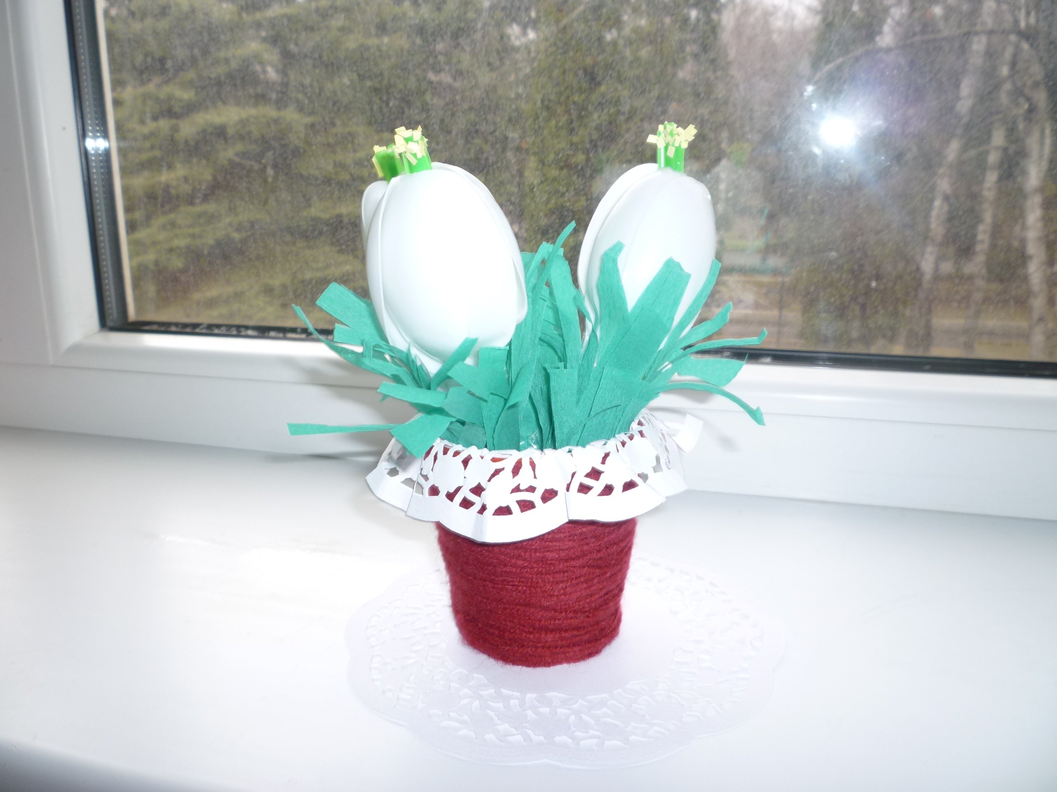

7. Висновок

Підсніжник
Набридла вовкові зима. Тупнув він лапою, вдарив хвостом, зубами заскреготів:
- Ану забирайся, зимо, геть!
Прокинувся ведмідь. Виліз із барлоги, очі протер, лапою свариться на зиму:
- Іди вже геть, поки я не розсердився!
А зима не боїться, снігом сипле, вітрами висвистує.
Аж ось з-за хмари сонце викотилося. Бачить, а на галявинці в лісі квітки з-під снігу голівку підвела. Така ніжна, білява. І виспівує тоненьким голоском:
- Сонечку, сяй, сяй!
А ти , зимо, тікай!
Ані вовка зима не злякалася, ані ведмедя. А почула, що співає квітка, побачила підсніжник – мерщій поскидала у лантух вітри та снігопади, завірюхи й хуртечі, а тоді – щодуху гайнула світ за очі. А чому злякалася? Бо квітка ПІДСНІЖНИК – перша провісниця весни.

